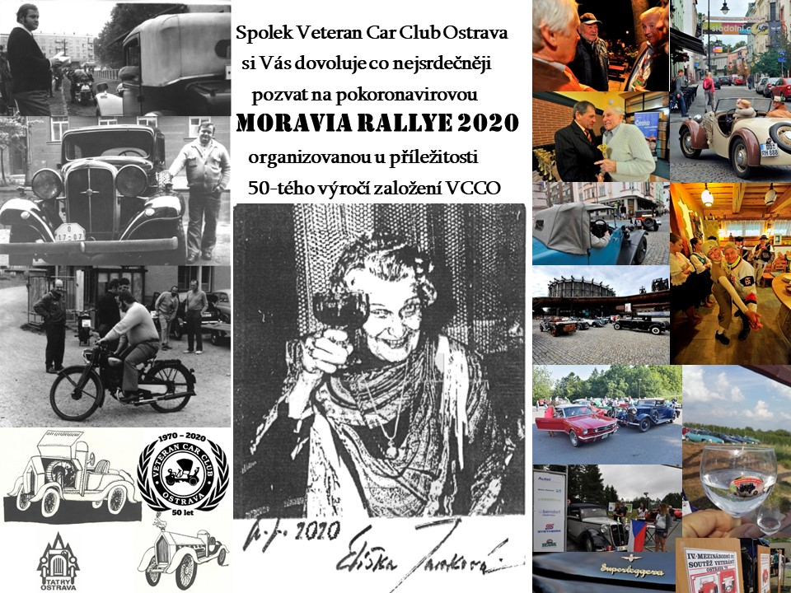
Pořadatel
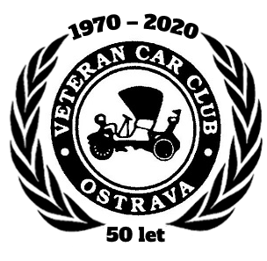Spolek Veteran Car Club Ostrava
Ubytování
8-9.9.2021 Clarion Congress Hotel Ostrava, Zkrácená 2703, 700 30 Ostrava-jih
9-12.9.2021 Hotel Červenohorské Sedlo, Kouty nad Desnou 80, 788 11 Loučná nad Desnou

První noc strávíme v Hotelu Clarion Congress Ostrava, který je čtyřhvězdičkovým hotelem mezinárodní značky CPI Hotels. Všechny pokoje a apartmány jsou plně klimatizovány a vybaveny mj. telefonem s přímou provolbou, SAT TV, koupelnou s vanou či sprchovým koutem, čajovým a kávovým servisem a Wi-Fi připojením zdarma. K návštěvě láká wellnes centrum s finskou a tropickou saunou, parní vonnou komorou, relaxačním bazénem, vířivkou a mnoha druhy masáží. Samozřejmostí je velké hlídané parkoviště s kamerovým systémem.Více informací na https://www.clarioncongresshotelostrava.com/cs/

Na další tři dny bude naší základnou Hotel Červenohorské Sedlo. Hotel se nachází v srdci Jeseníků uprostřed krásné přírody v nadmořské výšce 1013m a vede k němu motoristy oblíbená horská silnice č.44 z Loučné nad Desnou do Bělé pod Pradědem. Hotel nabízí veškerý komfort včetně welness centra s bazénem, whirlpoolem, saunovým světem, masážemi a kosmetikou. Pobyt s domácím mazlíčkem je možný za příplatek 150,- Kč/den
Více informací na www.hotelchs.cz

Kontakt
Spolek Veteran Car Club Ostrava
Tichá 464/1
721 00 Ostrava – Svinov
Česká republika
e-mail: vccostrava@gmail.com
tel.: +420 737 238 888 (Libor Jelínek)
+420 737 817 941 (Hana Musilová)
web: www.veteran-ova.cz

Charakter soutěže
Soutěž je pořádána pro 35 vybraných osobních automobilů vyrobených do roku 1980. Soutěž o celkové délce trasy max. 450 km bude rozdělena do 3 etap pořádaných formou turistické jízdy. Soutěžní posádky budou plnit úkoly zaměřené na řidičskou zručnost a testy z historie automobilismu. Vítězové jednotlivých kategorií budou odměněni cenami.
Účastníci
Soutěžní posádka je doporučena jako dvoučlenná. Dobové oblečení je vítáno. Startovné za 2člennou posádku činí 18000,- Kč. Ve startovném je zahrnuto ubytování pro 2 osoby na 4 noci, plná penze, občerstvení po trase, vstupy a technická asistence. Všichni účastníci se musí řídit pokyny, které jsou součástí přihlášky a pravidel obsažených v itineráři.
Středa 8.9.2021 13:00 -16:00 administrativní přejímka, ubytování
Středa 8.9.2021 16:30 -22:00 Prolog – odjezd historickým autobusem do centra Ostravy, prohlídka Muzeum Ostrava, odjezd Národní kulturní památka Důl Michal, zábavný program, večeře, hudba, tanec, zpěv, odjezd historickým autobusem zpět na hotel
Čtvrtek 9.9.2021 1. etapa, odjezd do centra Ostravy, kde bude jubilejní Moravia Rallye k 50-tému výročí založení klubu slavnostně odstartována, přejezd do Jeseníků, po cestě oběd a zastávka na občerstvení, po dojezdu do Loučné nad Desnou ubytování v hotelu Červenohorské Sedlo
Pátek 10.9.2021 2. etapa – Severovýchodně-jesenická
Sobota 11.9.2021 3. etapa – Jihozápadně-jesenická
Neděle 12.9.2021 ukončení soutěže, rozloučení, odjezd
Přihlášky
Předběžnou přihlášku zašlete elektronicky nejpozději do 30. 6. 2021. na mail vccostrava@gmail.com. V závislosti na počtu přihlášených VCCO zašle do 10.7.2021 přihlášeným zájemcům potvrzení o konání akce a požádá o definitivní potvrzení účasti a úhradu startovného.
Pořadatel si vyhrazuje právo odmítnout přihlášku bez udání důvodu.
Spolek VCCO se těší na příjemné chvíle s Vámi na naší výroční Moravia Rallye!!!
Spolek Veteran Car Club Ostrava
vedený u ČSOB, a.s., Na Příkopě 14
Praha 1, pobočka Ostrava
č.ú.: 1 7035 8259/0300
IBAN: CZ28 0300 0000 0001 7035 8259
BIC: CEKOCZPP

